“Ennusta ise Eesti majanduskasvu”

zero-knowledge startup kit.

Nüüd on ka sinul ainulaadne võimalus ennustada ise kui palju Eesti majandus selles kvartalis kasvab. Kusjuures on garanteeritud, et sinu ennustus on tunduvalt parem kui Eesti Panga, Hansapanga või ükskoik millise muu suure organisatsiooni oma. Loe endale aga aadressilt http://www.siilats.com/majandus alla Exceli leht algandmetega ja kukku aga ennustusi välja jagama!

Nimelt pole keegi teine enne avalikult Eestis suutnud majanduse aasta-ajalisust arvesse võtta. Viimases kvartalis on jõulude tõttu majandus alati 500 miljoni krooni võrra suurem ja esimese kvartalis jälle selle võrra väiksem. Kuna seda numbrit ei osata välja arvutada raporteeritakse majanduskasvu eelmise aasta sama kvartaliga võrreldes. Jättes mängust välja kolmel viimasel kvartalil juhtunu. Siin on sinu võimalus! Ennustama pead sa siis ainult seda mis ainult kvartalis toimub ja teades tegelikult juba kolmveerandit sellest, mis Eesti Pank järgmine kvartal ütleb.
Graahviliselt seletatuna
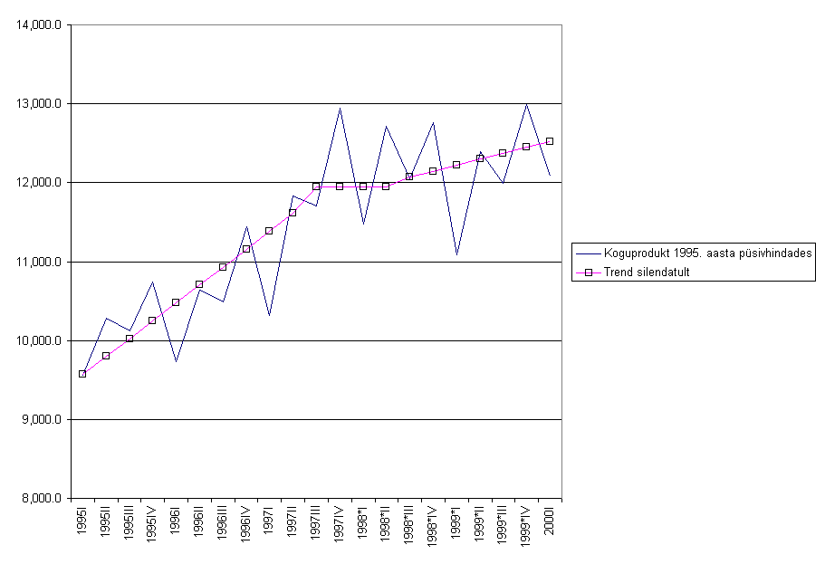

Teised inimesed proovivad ennustada sinist joont, sinul tuleb aga ennustada ainult punast. Mis on loomulikult tunduvalt lihtsam.

Seega ei kasva järgmises kvartalis majandus mitte kolme, viie ega seitsme protsendi võrra nagu Eesti Pank tänases Postimehes (16.5.00) pakub, vaid umbes 11.5% võrra. See on kõik juba viimases kolmes kvartalis toimunud, nii et subjektiivsust on selles numbris kõigest 2.5% jagu. Statistikud nimetavad seda numbrit standartseks hälbeks vist eesti keeles. Seega, tulevased ennustajad, umbes kahel kolmandikul teist peaks ennustus jääma vahemikku 9-st kuni 14 protsendini.

“Et kui hästi selline ennustus paika peab,” küsid sa skeptiliselt, nagu tv-shopi kõhulihaste ime-trenazhööri reklaamis. Lihtne, ennustades järgmise kvartali majanduskasvu ja võrreldes seda tegeliku kasvuga, mis toimus, näeb graafik välja selline:
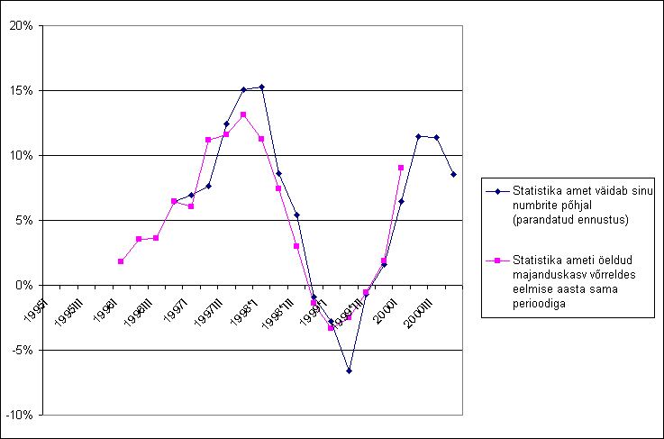
Seefa kui ma oleksin eelmine kvartal ennustanud et mis see kvartal toimub, siis oleks öelnud et 7% majanduskasv. Tegelikult tuli 9%. Võrreldes sellega et viimane statistika ameti arv sellel ajal oli 1% on igatepidi popp tulemus.
Tahad teada kuidas siis aasta-ajalisust vältida? Täpsed juhised on www.siilats.com/majandus asuvas exceli lehes. Aga ega seal midagi keerulisemat pole, kui et vaatad palju keskmiselt neljas kvartal teistest suurem on, lahutad selle maha viimase aasta andmetest ja siis saad viimaseid kvartaleid juba omavahel võrrelda. Seega on näha et tegelikult hakkas majandus kasvama juba 1999 aasta teises kvartalis. Kusjuures teise ja kolmanda kvartali keskmine oli aasta baasil juba 7.9%. Juba kuus kuud tagasi! Ja nüüd alles hakkab ametlikku statistikasse jõudma. Natuke hilja minuarust. Mitte enam, et kui tuleb välja uus number järgmiseks kvartaliks siis et oma ennustust teha pead ainult:

- Võtad 1995 aasta püsihindades avaldatud numbrist maha 300 miljonit (teise kvartali sessoonne osa)
- Võrdled seda arvu 12733 miljoniga (esimese kvartali sessoonselt korrigeeritud koguprodukt), et näha palju majandus tegelikult kasvas.
- Liidad sellele protsendile juurde 4.5% (niipalju kui majandus see see aasta juba kasvanud on)
- Liidad sellele summale juurde palju sa arvad et majandus kolmandas kvartalis kasvab tegelikult. Siin kasuta oma suva. 1% on hea keskmine number mis annab keskmiseks majanduskasvuks 4% aastas.
- Ongi number olemas.

Seega kui tuleb valja, et koguprodukt oli 13000, siis sessoonselt muudetud on 12700 miljonit mis on 0.3% väiksem. Sellele arvule lisad 4.5% ja siis veel 1% ning seega ennustad et statistika amet ytleb kolmandas kvartalis majanduskasvuks 5.2%.

Niimoodi võid ennustada kuni kolm kvartalit ette (kuna ametlik ennustus käib üle nelja kvartali). Pikemate ennustuste tegemiseks läheb vaja tegelikke majandusteadmisi, mida kahjuks on Eesti Pangal ja muudel asutustel sinust rohkem.

Keith Siilats, tulevane Cambridge Ülikooli magister majanduses.
Käesolev Keith Siilatsi poolt kirjutatud artikkel on autoriõigustega kaitstud teos, mille kasutamine on reguleeritud seadusega. Keith Siilats keelab oma artiklite edastamise ja reprodutseerimise ilma tema nõusolekuta. Tsiteerimine on lubatud kui teoses on selgelt nähtav viide “Andmed ja mudel pärinevad http://www.siilats.com/majandus lehelt“.Andmed antud artiklis on statistika ameti lehelt.

